BIRCO Schlammeimer verzinkt für Flachrinne NW100, senkrechte Bohrung

BIRCO

Eigenschaften

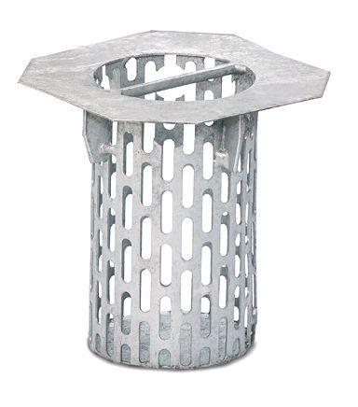

GTIN:

4037084128708

HAN:

603014

Werkstoff

Stahl

Breite (mm)

120,00

Höhe (mm)

121,00